VESTIBULAR FAMEMA 2022

RESOLUÇÃO DA PROVA DE HISTÓRIA

1. LISTA DE QUESTÕES
Prof. Marco Túlio

06 DE DEZEMBRO DE 2021
(2022/FAMEMA)
Em 2 de dezembro de 1823, James Monroe, presidente dos Estados Unidos, em sua mensagem anual ao Congresso anunciou o que veria a ser conhecida como "Doutrina Monroe".
Julgamos propícia esta ocasião para afirmar como princípio que afeta os direitos e interesses dos Estados Unidos, que os continentes americanos, em virtude da condição livre e independente que adquiriram e conservam, não podem mais ser considerados, no futuro, como suscetíveis de colonização por nenhuma potência europeia.
Com base no trecho, analise as afirmativas a seguir sobre a Doutrina Monroe e as relações entre Estados Unidos (EUA) e a América Latina na primeira metade do século XIX.
( ) É uma doutrina elaborada no contexto de afirmação das independências da maior parte das ex-colônias ibéricas na América, de caráter defensivo, que ficou associada ao slogan "América para os americanos".
( ) É um discurso contra o predomínio britânico na região e legitimador dos interesses intervencionistas do imperialismo dos EUA, que queria tornar-se uma potência hegemônica na região usando a "Política do Grande Porrete"
( ) É uma estratégia com a América Latina pautada na colaboração econômica, com o fim de formar mercados externos para os produtos e investimentos da nascente indústria norte-americana e ficou conhecida como “Política da Boa Vizinhança”.
As afirmativas são, na ordem apresentada, respectivamente,
a) V-V-F
b) V-F-V
c) F-V-F
d) V-F-F
e) F-F-V

RECURSO
Na segunda afirmativa da questão, afirma-se que a doutrina Monroe se voltava contra o predomínio britânico na região, o que se observa no contexto da época. Certa hegemonia comercial britânica era observada no Atlântico Sul, em países como o Brasil. É certo que a doutrina se aplicava contra diversos outros países, incluindo a Espanha em relação aos seus antigos e remanescentes domínios coloniais. Contudo, ela se voltou principalmente contra a Inglaterra, principal potência econômica mundial no decorrer do século XIX. Um exemplo disso é sua utilização em relação à interferência britânica na Guiana Inglesa (atual Guiana) e a Venezuela, ambas no final do século.

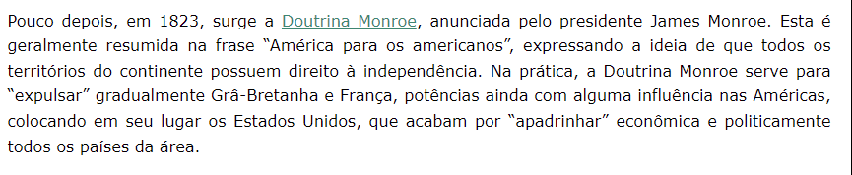
Disponível em: <https://www.infoescola.com/politica/imperialismo-norte-americano/>. Acesso em: 08 dez. 2021.

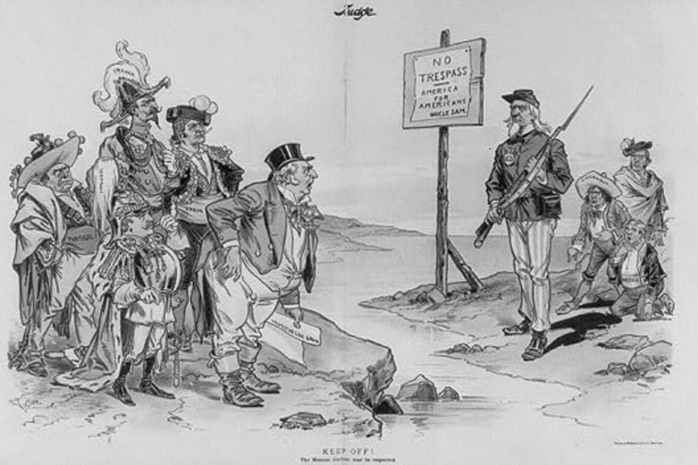
Figura 1 – A Inglaterra aparece em destaque em diversas charges que se referem à Doutrina Monroe no período. Disponível em: <https://www.cfr.org/blog/twe-remembers-monroe-doctrine>. Acesso em: 08 dez. 2021.

